MISIE
08.04.2021
Temat tygodnia: Chciałbym być sportowcem
CZWARTEK: NA NUDĘ NAJLEPSZY JEST RUCH
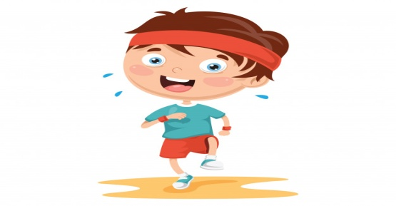
- Ćwiczenia poranne – zabawa ruchowo-naśladowcza do rymowanki – znana Misiom
Przeczytajcie na początek rymowankę dzieciom, a potem wspólnie naśladujcie ruchy wymienione w rymowance z jednoczesnym jej powtarzaniem.
Gimnastyka ważna sprawa
dla nas dzieci to zabawa,
ręce w górę, ręce w bok,
zrób do przodu jeden krok,
przysiad, skok.
Ręce e górę, ręce w bok,
Zrób do tyłu jeden krok ,
przysiad, skok.
- „Sposób na nudę”- Ciocia Tunia - zapoznanie z piosenką - link do piosenki
https://www.youtube.com/watch?v=MhXS_AGYwBA

Rozmowa na temat piosenki.
− Jakie sposoby na nudę znalazła ciocia Tunia?
- Jakie ty masz sposoby aby się nie nudzić w domu?
• Dowolny taniec przy piosence „Sposób na nudę”

Proponuję zapoznanie dzieci z układem ruchowym do piosenki – zabawcie się razem
„Sposób na nudę” – układ taneczny
https://www.youtube.com/watch?v=2T6eW_b3saQ

- „Co tu nie pasuje?”- zabawa
Rodzic przygotowuje trzy obręcze. Umieszcza w nich przedmioty np.:
w pierwszej – misia, lalkę, kubek,
w drugiej – skakankę, książkę, piłkę,
w trzeciej – farby, kredki, czapkę.
Dzieci wybierają z każdej obręczy to, co nie pasuje do pozostałych przedmiotów. Próbują
uzasadniać swój wybór.

- „Wzorek z piłek”- zabawa rozwijająca pamięć wzrokową.

Rodzic układa na stole, w jednym rzędzie, 3 lub 4 obrazki przedstawiające kolorowe piłki. Dziecko przygląda się, nazywa kolory poszczególnych piłek. Po chwili Rodzic zasłania ułożony wzór, a dziecko odtwarza ten układ w rzędzie poniżej. Zabawę powtarzamy kilka razy z różnym układem piłek.( można użyć obrazków poniżej przedstawionych lub wykorzystać domowe zabawki ( piłki, gry memo, kolorowe kredki itp.)

- Zachęcam do wyjścia na spacer

